Novembre 2016

ELOGIO DELLA SICUREZZA

Con le prese interbloccate di GEWISS puoi vivere ogni momento della giornata in totale sicurezza.

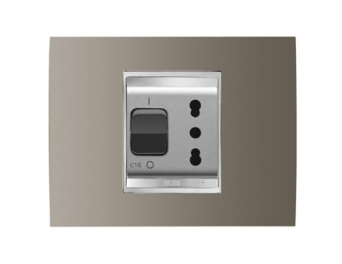La tua casa è molto di più della somma degli ambienti che la compongono o degli oggetti che la popolano: la tua casa è innanzitutto un luogo intimo che custodisce e protegge i momenti più belli e le persone che ami. Per questa ragione, la sicurezza è la prima e più importante dimensione da considerare per garantire la tranquillità dei tuoi cari in ogni momento della giornata e in ogni ambiente.

GEWISS, da sempre attenta alla sicurezza dell’impianto elettrico, ha progettato le prese interbloccate per assicurarti la protezione necessaria in fase di utilizzo e prelievo dell’energia, anche negli ambienti come il bagno e la cucina, dove il rischio di “prendere la scossa” è più elevato a causa della presenza di acqua, olio, umidità, ecc…

Anche in caso di comportamenti incuranti (dispositivi elettrici utilizzati con le mani bagnate o in presenza di liquidi), le prese interbloccate GEWISS garantiscono la totale salvaguardia delle persone perché erogano la tensione solo quando la spina è totalmente inserita nella presa; quindi, diversamente da una presa comune, quando non viene utilizzata non c’è assolutamente corrente.